CWS PureLine Foam Seifenschaumspender

CWS Hygiene Deutschland

Eigenschaften

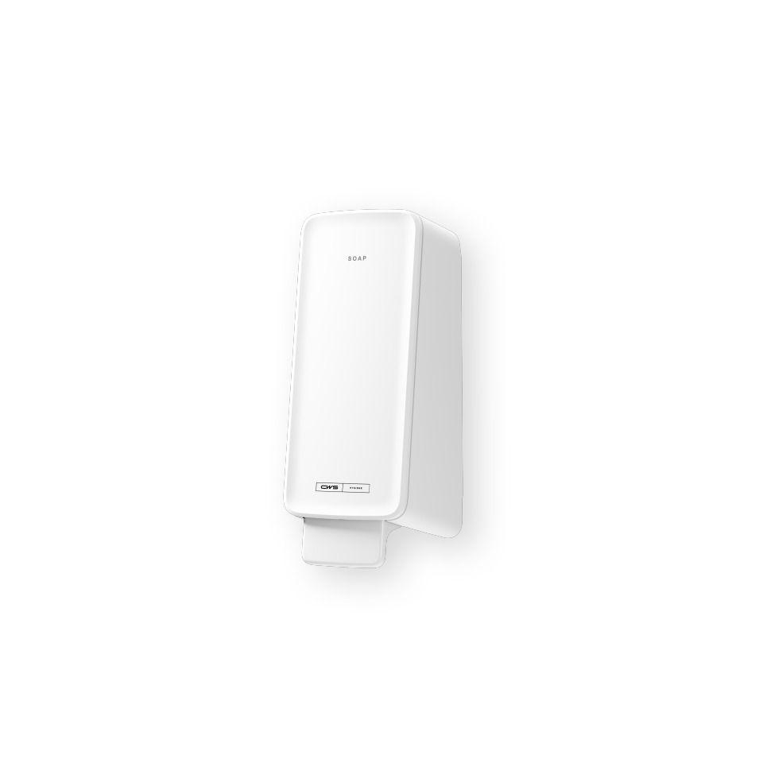

HAN:

1700343

Art Spender

Seifenschaumspender

Farbton

grün, silber, weiß

Montageart

Aufputz

Werkstoff

Kunststoff

Breite (mm)

123,00

Höhe (mm)

296,00

Tiefe (mm)

126,00

Bedienung

manuelle Bedienung

Fassungsvermögen (l)

0,60

Mit Befestigungsmaterial

ja

Besonderheit

IoT-fähig